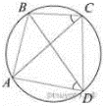
Задание 18. (58) В выпуклом четырехугольнике ABCD углы BCA и BDA равны. Докажите, что углы ABD и ACD также равны.

